六、系統中所沒有的字,如何增加?
1. 執行 [開始]=>[程式集]=>[附屬應用程式]=>[造字程式]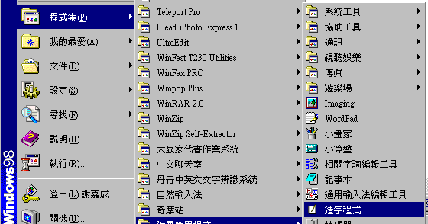
2. 進入造字程式後，如有選擇字碼視窗出現，則按 [取消]
3. 選擇上方功能表之 [檔案] 之 [字型連結]
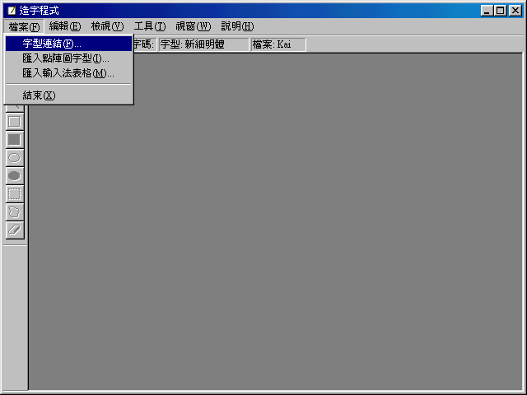
4. 進入字型連結視窗後點選 "連結所選取的字型"
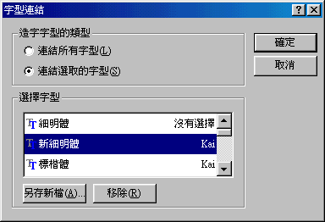
5. 點選 "新細明體"，右方應是"kai"，再按 [確定] 鈕
6. 按 [編輯] 功能表中之 [選擇字碼]，找一個空白處按一下，再按 [確定]，請先記下該位置之字碼，例如 "FA44"
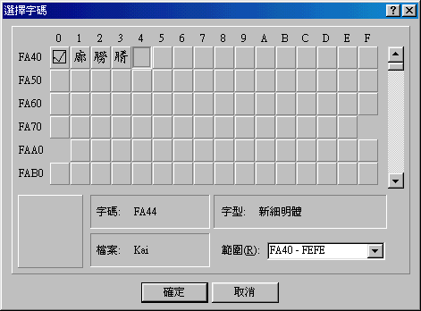
7. 選擇 [編輯] 功能表中之 [複製字元]
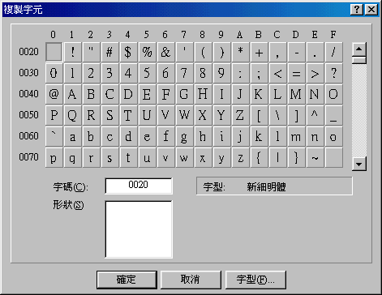
8. 按 [字型] 鈕，選擇"新細明體"
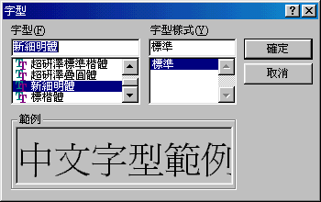
9. 於 "形狀" 處，輸入中文字，按確定
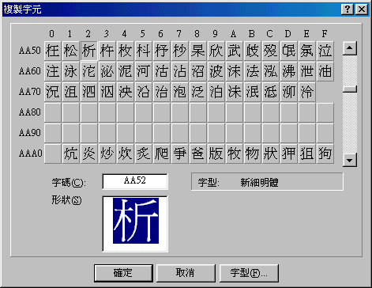
10. 回到造字畫面後選擇 [視窗]=>[參照]
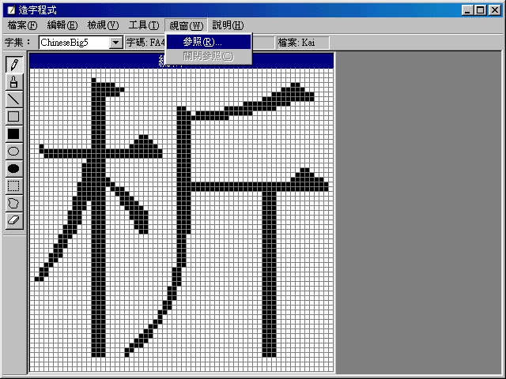
11. 同樣選擇新細明體及輸入一個絫照字
12. 按左方工具排中倒數第三個”虛線框”，按滑鼠左鍵不放，框選編輯區中不要的部份，然後按 [Delete] 鍵
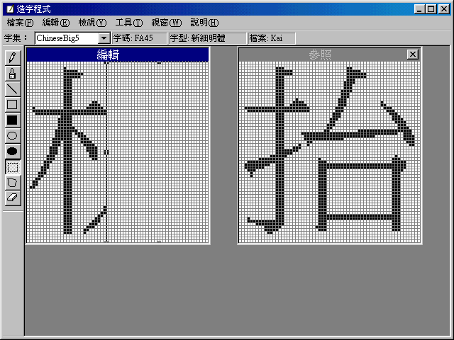
13. 重覆上一步驟，將不需要部份刪除
14. 框選參照區中欲參照部份，然後將滑鼠移至虛線框中，按住滑鼠左鍵不放，將參照區拉至左方輯編區
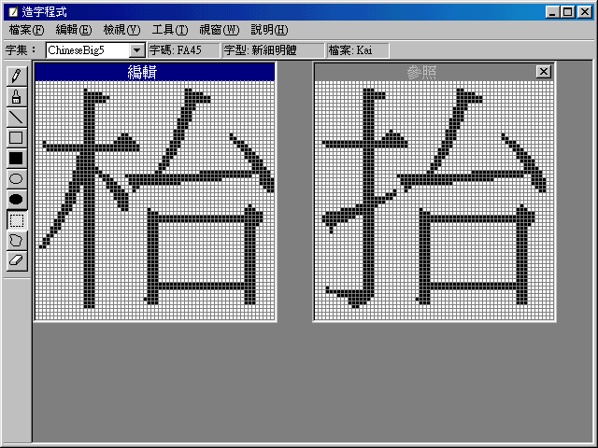
15. 以左方工具排中第一個筆型圖樣，將雜點去除
16. 按上方工具列中之 [編輯] => [儲存字元]，完成造字程序
17. 下次需輸入該字元時，只需切換到內碼輸入法，然後輸入字碼即可（如：FA44）

七、無內碼輸入法可輸入造字?

1. 打開 [我的電腦]=>[控制台]=>[輸入法]
2. 按 [新增] 鈕，選擇內碼輸入法
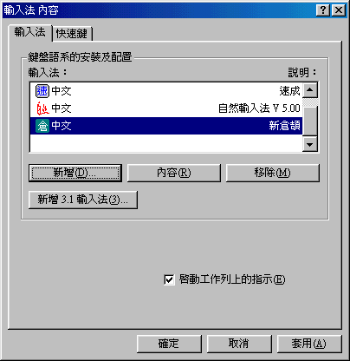
3. 按兩次 [確定] 鈕即完成
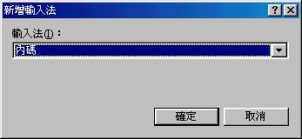
4. 新增不成功時，可能是碟碟內無Windows95/98原始檔，請準備Windows光碟母片再執行上述步驟，當系統要求Windows光碟存放位置時，請指到光碟中Windows所存放的資料夾下（如：D:\Osr2.1 或E:\Win98 .....）

